MINISTERUL CULTURII AL REPUBLICII MOLDOVA |  | • | UNIUNEA ARTIŞTILOR PLASTICI DIN REPUBLICA MOLDOVA
 |  | • | CENTRUL EXPOZITIONAL CONSTANTIN BRANCUSI CHISINAU
: | AUTUMNALA
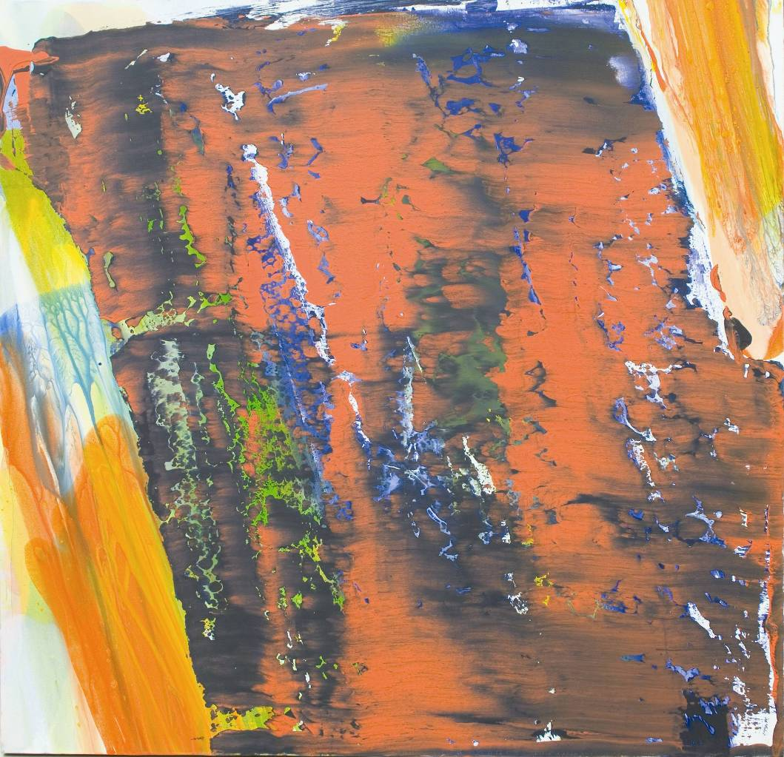

FISTICANU VEACESLAV, 1960, Chişinău: Haos-ordine, 28.1014.2014, acril pe pânză, 119 × 125 cm, 2014. Lucrare distinscă cu Premiul Mare acordat de Ministerul Culturii al Republicii Moldova. © foto, 2014, Sorin Sorin

EXPOZIŢIE CONCURS DE ARTĂ CONTEMPORANĂ

noiembrie 27-14 decembrie 2014│Vernisaj: Joi, 27 noiembrie 2014, ora 15:00

Centrul Expoziţional Constantin Brâncuşi UAP
Bd. Ştefan cel Mare şi Sfânt, nr. 3, MD-2001, Chişinău │Program – zilnic – 10:00-18:00. Luni închis. www.arta.md

